DIRECCION ACADEMICA
Departamento de Lengua y Literatura
Respeto – Responsabilidad – Tolerancia – Resiliencia
EVALUACIÓN Nº2
LENGUA Y LITERATURA: CIENCIA FICCIÓN
Nombre: ___________________________________ 3º ________Fecha: _________
OA 6: Producir textos (orales, escritos o audiovisuales) coherentes y cohesionados, para comunicar sus análisis e interpretaciones de textos, desarrollar posturas sobre temas, explorar creativamente con el lenguaje, entre otros propósitos:
• Aplicando un proceso de escritura según sus propósitos, el género discursivo seleccionado, el tema y la audiencia.
• Adecuando el texto a las convenciones del género y a las características de la audiencia (conocimientos, intereses, convenciones culturales).

Pts. Ideal: 160
Pts. Obtenidos:
NOTA:

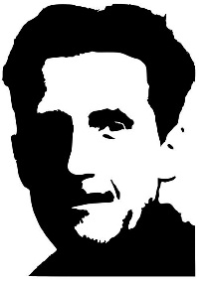
Querido Estudiante: En las últimas guías (pertenecientes a la Unidad 1) hemos revisado conceptos como Literatura, Efecto Estético y Género de Terror. En el material anterior, comenzamos a desarrollar el Objetivo de aprendizaje Nº6 orientado hacia la Producción Textual y específicamente trabajamos la coherencia y cohesión.
Es tiempo de saber si el trabajo realizado hasta ahora ha dado como resultado los aprendizajes que esperamos. Te invitamos a realizar esta Evaluación que involucra todos los contenidos mencionados. Para esto, es importante que leas atentamente las instrucciones que te indicamos a continuación..

INSTRUCCIONES
- Lee atentamente toda la Guía antes de comenzar a realizarla.
- Lee atentamente las preguntas antes de responder, cuida tu ortografía, letra y vocabulario
- Debes responder en la misma guía, sé cuidadoso al hacerlo. (Recuerda que debes descargarla en tu escritorio antes de responder) al correo de lenguaje.
- Si no tienes la posibilidad de descargarla en tu computador, responde en tu cuaderno de manera ordenada indicando tu nombre y curso, saca fotografías(fíjate que sean nítidas o claras)
- Una vez terminada la Guía debes enviarla al siguiente correo electrónico:
CORREO ELECTRÓNICO | CURSOS
- eugenia.azcarate@cesantarosa.cl | 1°A – 2°B – 2°C – 3°C
- mariajesus.escobar@cesantarosa.cl | 2°A – 2°D – 3°A – 4°D
- patricia.abarzua@cesantarosa.cl | 3°B – 3°D – 3°E – 3°F – 4°F
- daniela.linconir@cesantarosa.cl | 1°B – 1°C – 1°D – 4°B – 4°E
- rosa.diaz@cesantarosa.cl | 4°A
- Debes indicar en el Asunto tu nombre y curso, para que cada profesora vea y revise tu guía.
- Tienes Plazo desde el 05 al 08 de junio para responder y enviar tu Guía.
- Recuerda que puedes consultar los contenidos en las Guías anteriores y hacer consultas o plantear tus dudas en nuestro Instagram(https://www.instagram.com/lenguaje_cestarosa), en el correo de la asignatura (lenguajecestarosa20@gmail.com) o en los correos de las profesoras indicados en el pto 5.

ITEM I: COMPRENSIÓN LECTORA
CIENCIA FICCIÓN
La ciencia ficción es un género literario cuyos contenidos se encuentran basados en supuestos logros científicos o técnicos que podrían alcanzarse en el futuro. Este sustento científico hace que esta categoría se diferencie del género fantástico, donde las situaciones y los personajes son solo fruto de la imaginación del autor y no dependen de ningún fundamento real.
En este sentido, ha sido conocida como literatura de anticipación, dado que especula sobre las formas de vivir y la utilización de la tecnología en el mundo dentro de unos años. De hecho, muchos autores de ciencia ficción han logrado anticipar el surgimiento de distintos inventos, como por ejemplo, Julio Verne con los submarinos o las naves espaciales.
Sin duda, lo más relevante de este género es que constituye una crítica a la realidad actual debido a que nos muestra lo que puede pasar en el futuro si continuamos con nuestras prácticas actuales. Es decir, evidencia las consecuencias positivas o negativas de nuestros actos individuales o de la sociedad en general.
Para ilustrar lo anteriormente dicho, podemos referirnos a relatos en donde el uso de las nuevas tecnologías mejora las condiciones de vida humana pero a cambio de un costo muy alto por pagar. Por ejemplo, robots o computadores tan evolucionados que destruyen naciones, contacto con seres alienígenas cuyo desenlace es el exterminio del mundo, epidemias de virus mortales o que convierten a los sujetos en zombies, así como también, viajes en el tiempo que cambian el curso de la historia, mundos ideales donde predomina armonía, etc.
Muchas series y películas actuales proceden de este género que se ha vuelto muy popular: Dark, Black Mirror, Rick y Morty, Guerra Mundial Z, TheWalkingDead o sagas como Los juegos del Hambre.
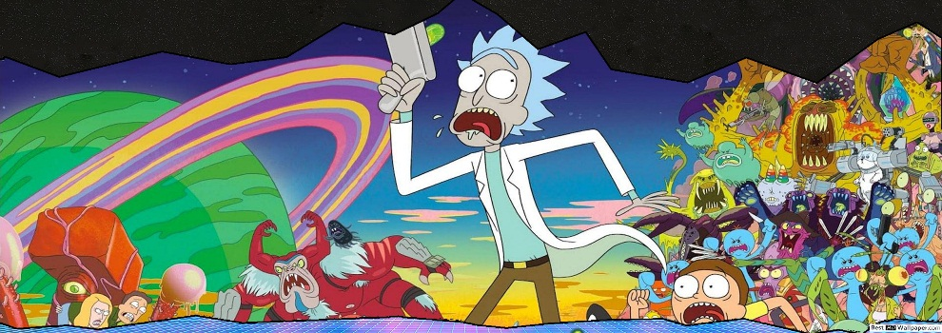
Entre los autores literarios más famosos de la Ciencia Ficción, podemos indicar a Isaac Asimov autor de “Yo robot”, Ray Bradbury, quien escribió “Crónicas marcianas” y “Fahrenheit 451”, a Aldous Huxley creador de “Un mundo feliz”, George Orwellautor de la novela distópica “1984” y el ya mencionado Julio Verne escritor de “Viaje al centro de la Tierra” y “Veinte mil leguas de viaje submarino”.
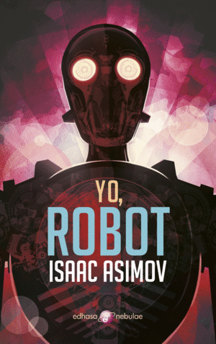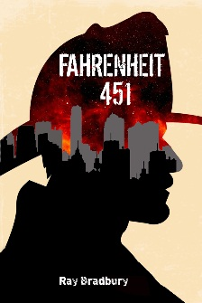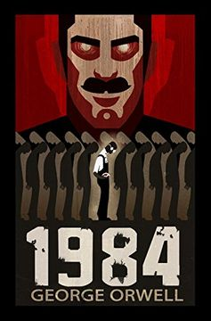
Temas de la Ciencia ficción
- Viajes interestelares
- Conquista del espacio
- Viajes en el tiempo
- La presencia de seres no humanos
- La evolución de la robótica, la inteligencia artificial y de la tecnología
- Problemáticas sociales de tipo política, sanitaria, económica, etc.
- Avances Científicos
- Desastres naturales
Subgéneros de la Ciencia Ficción
- El cyberpunk
- Post apocalíptica
- La distopía
- La utopía
- El steampunk

En resumen, la Ciencia Ficción se presenta como una proyección de nuestra realidad cotidiana y de los desarrollos posibles de nuestra ciencia y tecnología, intentan adelantarse o vislumbrar la sociedad futura. Se caracteriza por mostrarnos escenarios e historias posibles que despiertan el debate filosófico, tecnológico, social y científico. Plantea dudas, señala peligros e intenta entregar posibles respuestas.

¿Para qué necesitas saber esto?
El propósito de esta evaluación es que logres comunicar un análisis e interpretación de un texto, por lo que es necesario saber sobre contenidos teóricos.
¿Qué texto analizaremos?
Te invito a leer el siguiente cuento de Ciencia Ficción escrito por una autora chilena.
DEJAME IR
Francisca Solar
Darío se detuvo sin que se lo pidieran. Estaba acostumbrado. El guardia frente a él empuñó la gruesa paleta y en pocos segundos lo rodeó hasta los zapatos. Estaba limpio. Otro guardia más atrás le hizo una seña para que lo siguiera por el pasillo. En esa época del año, los visitantes se multiplicaban y el personal no da abasto. Les iba mejor si apuraban las entradas y salidas.
Como no era posible instalar ascensores, bajar en esas escaleras caracol era la peor parte. Daban vueltas sin fin, muchos se mareaban. Darío ya había aprendido que si se sujetaba bien del pasamano y miraba solo hacia el frente, neutralizaba las náuseas. Menos mal su madre estaba en el -8; había oído que el CRE quería ampliar sus instalaciones en al menos dos pisos. Sus servicios eran cada vez más demandados; se hacía necesario contar con más espacio, pero no por los recluidos, sino por las visitas. Siempre las visitas.
La puerta de vidrio con el letrero “-8” lo hacía suspirar de alivio. Y sonreír. También el clic del picaporte metálico al contacto con la tarjeta del guardia, el pequeño foco a la derecha que siempre pestañeaba (¿cuánto costaba cambiar una simple ampolleta?) y las paredes blancas que simulaban la entrada al cielo. Era como estar en casa de nuevo. Pero no lo decía. A nadie. La última vez que lo mencionó a Sara, ella se desesperó y se encerró en el baño. Jamás lo había acompañado hasta ahí, sabía que no estaba de acuerdo con lo que él estaba haciendo. Pero es que ella no entendía, no. No podía entender. Ella no sabe lo que es una pérdida real.
Darío estiró el cuello para ver hasta el final del pasillo. La sala de visitas se destacaba por ser bien iluminada. Desde ahí contó las cabezas visibles y solo habían 6 cubículos ocupados. Quedaban 4. Pediría que le dieran el de la esquina, como siempre, pues así se sentía más tranquilo, menos observado. Y no es que los otros visitantes estuvieran especialmente atentos al humano de al lado, pero prefería tomar precauciones, no dar razones para miradas curiosas. Los cubículos no eran más que gruesas placas de vidrio de pared a pared, del suelo hasta el techo. La privacidad, ahí, también era un lujo.
Se detuvieron por última vez. Un nuevo guardia apareció de improviso para otra revisión con el detector de metales. Eran muy cuidadosos con eso. Hace un año habían sufrido una fuga muy escandalosa que alcanzó a salir en todos los medios. CRE se jactaba de tener un sistema de seguridad infranqueable, y con la suma no menor que Darío desembolsaba todos los meses, lo mínimo que podía exigir era instalaciones de primer nivel, dependientes en todas las esquinas, grilletes y barrotes. O lo que sea que la tecnología actual les permitiera. Estaba pagando por un servicio, esperaba recibirlo.
Darío apuntó al cubículo del fondo. El guardia lo llevó hasta ahí, esperó a que se sentara y le pidió el pase laminado. No era más que un pedazo de plástico con un código de barras. Lo apuntó con el lector infrarrojo, se oyó el pitido y, frente a ellos, al otro lado del cubículo, una pantalla de letras dinámicas titiló “Eugenia Vargas”. Darío volvió a sonreír, sintiendo su corazón acelerarse de pronto. No importaba cuántas veces fuera, cuántas veces se sentara ahí, todas las emociones volvían como recién aprendidas. Nunca cambiaría. No tenía por qué.
Fijó los ojos en la puerta custodiada. Escuchaba el cuchicheo de los otros visitantes y sus visitados, casi siempre entre llantos, pero no podía distinguir bien las conversaciones. No les ponía real atención. Sólo la esperaba a ella, que siempre demoraba unos segundos en apersonarse. Ahora estaba demorando más, sepa Dios por qué. Darío se revolvió en la silla, perdió la sonrisa
Y estiró el cuello otra vez. El guardia junto a él no lo dejaría hacer más que eso.
Entonces apareció.
Su cabello cano estaba recogido en su tocado habitual. Incluso llevaba el peine del abuelo. El uniforme para los recluidos no era muy agraciado, pero al menos parecía cómodo; una túnica gruesa blanco-grisácea hasta los pies con un código de barras impreso en el pecho. En cada paso se escuchaban las cadenas sujetas a sus tobillos, pero no podía verlas. Darío lo prefería así.
- Hola, mamá.
Estaba cansada, sus ojeras lo decían. También sus arrugas. Pero le sonrió de todos modos, tibia.
Se sentó en la silla dispuesta para ella y una voz serena la recibió. “Comienza su visita. Tiene 15 minutos”. Se había abierto el altavoz.
Él la buscó con la mirada, pero no la encontró. Si el vidrio entre ellos no estuviese electrificado, habría estirado su mano para maquinar la ilusión de tocarla. Obviamente no se movió. Hizo como si todo estuviera bien.
- Te traje girasoles. Pregunté por las flores más resistentes en época de lluvia, para que esta vez no se marchiten tan rápido. Y te hice caso con el florero de plástico. Ya avisé a la administración para que estén atentos a los ociosos que se han ensañado con los de cristal. De esos no te traigo más.
La anciana asintió sin ganas, aún detenida en un punto fijo.
- Gracias.
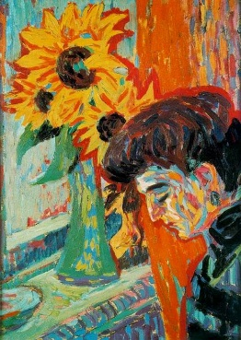
- Mi trabajo está bien, si eso te preocupa. Se las canté bien claras a mi jefe, usé palabra tras palabra de lo que me dijiste la semana pasada. Ya dejó de molestarme.
- Me alegro –dijo ella, pero sin labios alegres que acompañaran. No hay gravedad alguna que haga caer a las palabras vacías.
Darío suspiró. Se sobó el brazo derecho con la mano izquierda.
- Renato te hizo un dibujo en el colegio, pero no quiso dármelo. Alegó que se ve mejor en su pieza. Que ahí afuera se va a ensuciar, a mojar.
Su madre subió los ojos por primera vez.
- ¿Todavía no quiere venir?
- No. Sara tampoco. Les… complica. Ya vendrán.
En algún momento, siempre, sin falta, entre los datos triviales de la casa, el trabajo, el colegio o el clima, venía pronto esa mirada. Esa. Iba precedida de un silencio un poco incómodo, cuando el tema anterior ya estaba agotado e intentas seguir hablando, pero no sabes qué nuevo decir. Ese silencio propicio, fértil para introducir la duda necesaria. Eugenia sabía usarlo bien. Casi lo calculaba. Y Darío lo sabía, lo presentía, y la dejaba. Todas las veces. Que ahora lo dice, que ahora sí. Qué mejor que no, que no lo diga, que no se atreva. Que se calle. Que ella sabe la respuesta, y no le va a gustar.
- Hijo…
- No, mamá –contestó, un poco más rápido que otras veces, con la vista en sus zapatos. Nunca podía mirarla a los ojos cuando se lo negaba.
- 6 años, Darío –reclamó, elevando apenas la voz– ¿No crees que ya es hora? ¿No tienes piedad de tu madre?
- ¿Y qué va a pasar conmigo? –respondió él, subiendo la cabeza de repente con el ceño fruncido– Yo te necesito. Te necesito aquí.
Tenía razón, la necesitaba. Es más; era suya. Eso decía su contrato con CRE. Suya para siempre, suya hasta que decidiera lo contrario.
Un par de cubículos más allá, un grito de sorpresa interrumpió todo el movimiento a su alrededor. Un recluido se había levantado de su silla, Darío podía verlo desde ahí. Su bella visitante, de largo pelo negro y estricto vestido en el mismo color, curvó la espalda hasta quedar casi en posición fetal.
- ¿¡La escucharon?! –estiró el brazo y la apuntó, fuera de sí. El gentío en la sala volteó en masa hacia él– ¡Ella me dejó ir! ¡No puede arrepentirse, ya lo dijo! –Se tomó la cabeza dando paso a carcajadas nerviosas– ¡Me dejó ir!
La mujer cayó de su silla al suelo, cubriéndose el rostro con los brazos. Un guardia corrió hasta ella. Sus quejidos agónicos no parecían hacer mella alguna en el hombre tras el vidrio, desorbitado de euforia, arrugando ahora con el puño el código de barras en su pecho.
Un nuevo dependiente, al otro lado de la realidad, se acercó a él hasta quedar a unos centímetros. No lo tocó.
- Calma, señor Torres. Terminó la visita.
- ¡NO! –gritó, con tal fuerza que hasta su rostro se hizo algo borroso. Parecía temblar de nervios, aunque bien podía ser una simple interferencia en el sistema holográfico– Exijo que se anule el contrato. ¡Ella ya lo dijo, está registrado en el altavoz! –Se adelantó hasta el vidrio, con el zumbido de la electricidad en sus oídos, tratando de mirar a su esposa a los ojos. Ahora su fuerza era de tristeza. El amor que la unió a ella hace mucho que había desaparecido– Lo dijiste, Laura. Ya está hecho. Déjame ir.
El pudor y la culpa se extendió como una brisa helada en el rostro de del resto de los visitantes, y los visitados, en sus sillas, congelaron sus músculos esperando un milagro propio. Si un cliente desistía del servicio, debía anunciarlo en privado y directamente a la empresa... Esos escándalos eran contraproducentes. En el día de todos los muertos, los recluidos guardaban más esperanzas que nunca. Las lápidas afuera se llenaban de flores y remolinos y dibujos de niños, pues los visitantes al cementerio –o Centro de Reclusión Etérea, como se dice en estos tiempos– se multiplicaban. El personal no daba abasto. Les iba mejor si apuraban las entradas y salidas.
- No sé de qué está hablando –negó ella con falsa seguridad, al tiempo que el guardia la ayudaba a ponerse de pie. Le temblaba el mentón, pero no apartó la mirada– No he dicho nada.
El hombre se desfiguró, y en un segundo lo rodearon tres escoltas.
- ¡No me hagas esto! ¡Laura, ya basta, déjame ir, déjame ir!
Estiró ambos brazos hacia el vidrio, y al contacto con él, su imagen desapareció. El sistema de seguridad era eficiente. En un chispazo, el alma desbocada volvía a su ataúd. O a su nicho.
El silencio era la señal. La mujer se deshizo del abrazo del guardia y corrió a la salida gritando sus lágrimas. La siguieron de cerca varios otros visitantes, quienes con la cabeza baja balbucearon un “Hasta pronto” a su ser querido y escaparon de la presión en el aire, empujándose a codazos hacia la escalera caracol. Los guardias no se interpusieron.
Sólo Darío se quedó unos segundos más.
- Que estés bien, mamá. Nos vemos la próxima semana –se despidió, y apagó el altavoz. Eugenia cerró los ojos. Y desapareció también.
En tierra firme ya había comenzado a llover. Un repentino estallido alertó al cuidador de turno, quien se apresuró hasta el mausoleo de los Vargas. Un florero de plástico se había roto en mil pedazos.

ITEM II: PRODUCCIÓN TEXTUAL PRESENTADA EN MODALIDAD ESCRITA, ORAL O AUDIOVISUAL.
En base a lo leído (la definición de Ciencia Ficción y “Déjame ir”) debes comunicar tu análisis e interpretación del cuento, a través de la redacción de un texto, un audio o un video.
El texto debe contener la siguiente estructura:
Parte del texto: | ¿Qué significa? | Puntaje ideal
1: Introducción | Explicarque es la ciencia ficción y para qué sirve | 10 PTS.
2: Resumen del cuento | Relatar a grandes rasgos de que se trata el cuento: ¿Cómo comienza? ¿Cómo se desarrolla? ¿Qué pasa al final? | 10 PTS.
3: Explicar por qué este cuento pertenece al género de Ciencia Ficción | ¿Qué características tiene el cuento para clasificarse como ciencia ficción? ¿Cuál es el tema principal? | 10 PTS.
4: Postura frente al tema | ¿Qué efecto estético te causó el cuento? ¿Asombro, tristeza, aburrimiento, incertidumbre, etc.) ¿Te gustó o no? | 20 PTS.
5: Fundamentos | Explicar por qué te causó ese efecto estético | 20 PTS.
6: Ejemplo | Indicar otra obra de Ciencia Ficción (novela, serie, película, cuento, comic, etc.) de tu interés. Explicar por qué te gusta y por qué pertenece a la Ciencia ficción. | 20 PTS.
7: Conclusión | Responde ¿Por qué la Ciencia Ficción funciona como crítica social? ¿Cuál era la critica que hacia el cuento “Déjame ir”? | 10 PTS.

Además, se evaluarán los siguientes elementos de producción textual (vistos en la guía anterior y en el video explicativo):
Elemento | ¿Qué significa? | Puntaje ideal
1: Coherencia | El texto sigue un orden lógico y se adecua a la estructura mostrada en la tabla anterior. | 20 PTS.
2: Cohesión | Utiliza correctamente conectores textuales y correferencia léxica | 20 PTS.
3: Proceso de escritura | Se evidencia el trabajo de planificación, elaboración, edición y revisión. | 20 PTS.
RECOMENDACIONES:
1: No importa la extensión del texto, lo que se evalúa es que esté presente lo que se pide en cada uno de los elementos.
2: No indiques el marcador textual. Es decir, no escribas “introducción” “resumen” o “conclusión”, sino que utiliza conectores para unir las ideas entre los párrafos, por ejemplo: Para comenzar…. A modo de síntesis… Para terminar…
3: Dentro de este texto deberás hablar varias veces sobre la Ciencia Ficción. No repitas “Ciencia Ficción” todo el tiempo, utiliza correferencia léxica, por ejemplo: este género literario, este tipo de literatura, etc.
4. Realiza el proceso de escritura: primero planifica lo que quieres expresar y luego escríbelo. Edítalo o modifícalo y revísalo con mucha atención antes de enviarlo. (Estos pasos están explicados en el video de complemento de la guía).
5. Elige el formato que más te acomode para comunicar tu análisis: a través de un video (si quiere agregarle imágenes, o efectos es optativo), un audio simple o de manera escrita (a continuación se encuentra el espacio para la redacción).

TÍTULO:
__________________________________________________________________________________________________________________________________________________________________________________________________________________________________________________________________________________________________________________________________________________________________________________________________________________________________________________________________________________________________________________________________________________________________________________________________________________________________________________________________________________________________________________________________________
________________________________________________________________________________________________________________________________________________________________________________________________________________________________________________________________________________________________________________________________________________________________________________________________________________________________________________________________________________________________________________________________________________________________________________________________________________________________________________________________________________________________________________________________________________________________________________________________________________________________________________________________________________________________________________________________________________________________________________________________________________________________________________________________________________________________________________________________________________________________________________________________________________________________________________________________________
________________________________________________________________________________________________________________________________________________________________________________________________________________________________________________________________________________________________________________________________________________________________________________________________________________________________________________________________________________________________________________________________________________________________________________________________________________________________________________________________________________________________________________________________________________________________________________________________________________________________________________________________________________________________________________________________________________________________________________________________________________________________________________________________________________________________________________________________________________________________________________________________________________________________________________________________________________________________________________________________________________________________________________________________________________________________________________________________________________________________________________________________________________________________________________________________________________________________________________________________________________________________
__________________________________________________________________________________________________________________________________________________________________________________________________________________________________________________________________________________________________________________

